1. 문제 확인

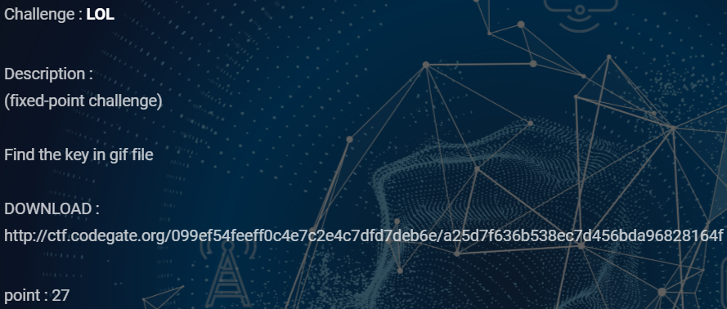

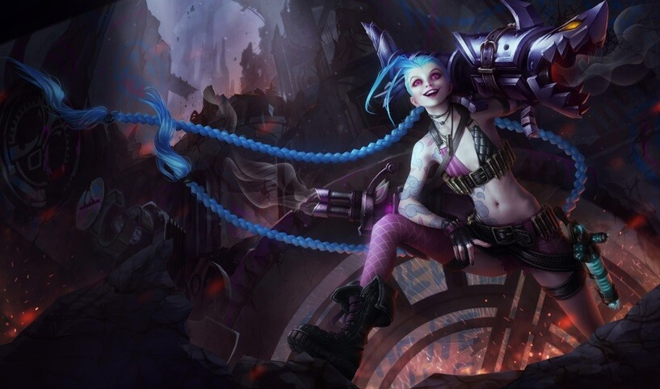

2. 과정

압축 파일을 열어보니 문제와 gif파일 하나가 들어있다.

Gif 파일에서 키를 찾는 문제라고 한다.

해당 파일의 hex를 확인하기 위해 HXD로 열어보았다.

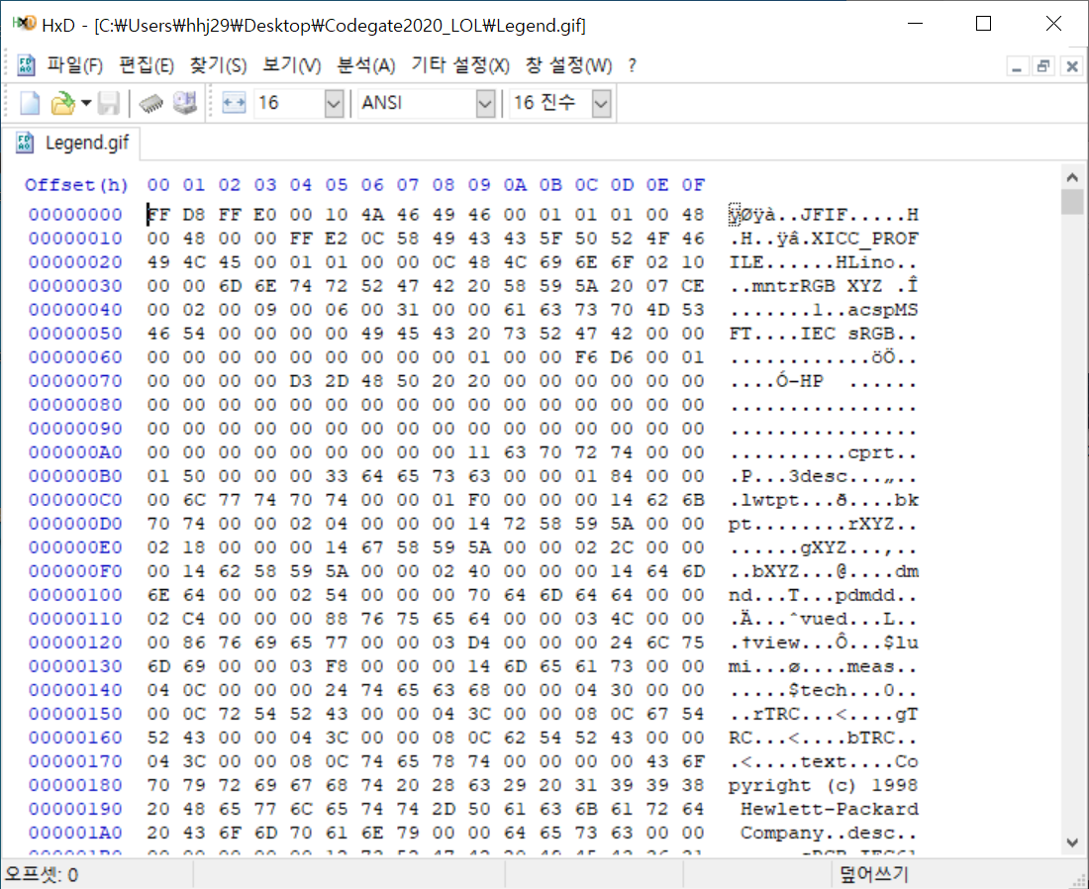

여기서 힌트는 JFIF인데

문제에서 나온 GIF파일을 HXD에 넣어보니 JFIF 파일 형식이 나오는 것을 알 수 있다.

검색을 통해 파일 시그니처를 확인해보니

GIF의 헤더 시그니처는 47 49 46 38 . . .

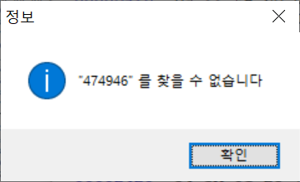

JFIF의 헤더 시그니처는 FF D8 FF E0 . . .

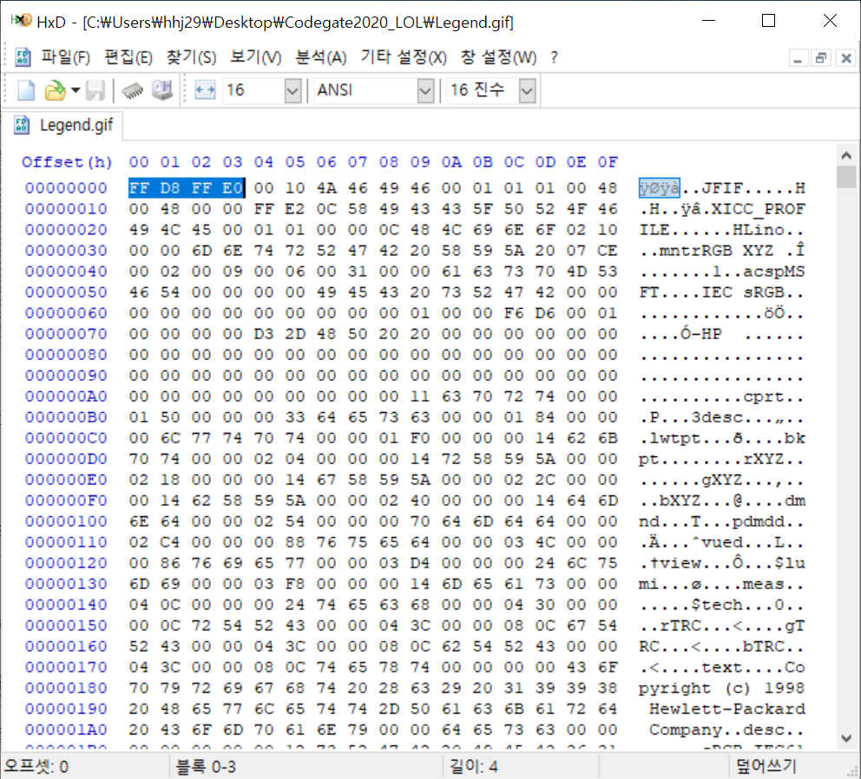

결국 문제 파일을 JFIF이라는 것을 알 수 있다.

그런데 FF D8을 검색했을 때 이 값이 하나만 존재하는 것이 아니라 다음으로 검색되는 값이 여러 개 존재했다.

JFIF의 풋터 시그니처인 FF D9를 검색해 파일들을 찾아 따로 저장해보았다.

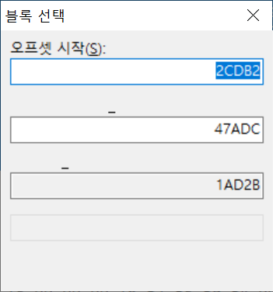

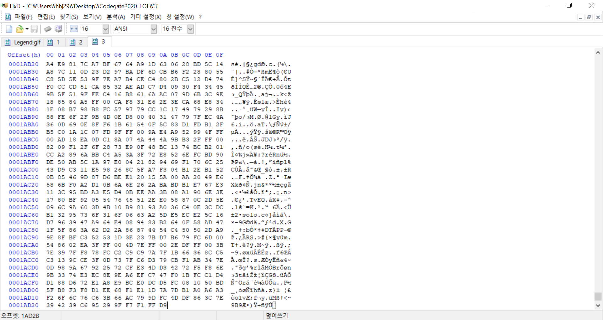

1번 파일을 열어보았다.

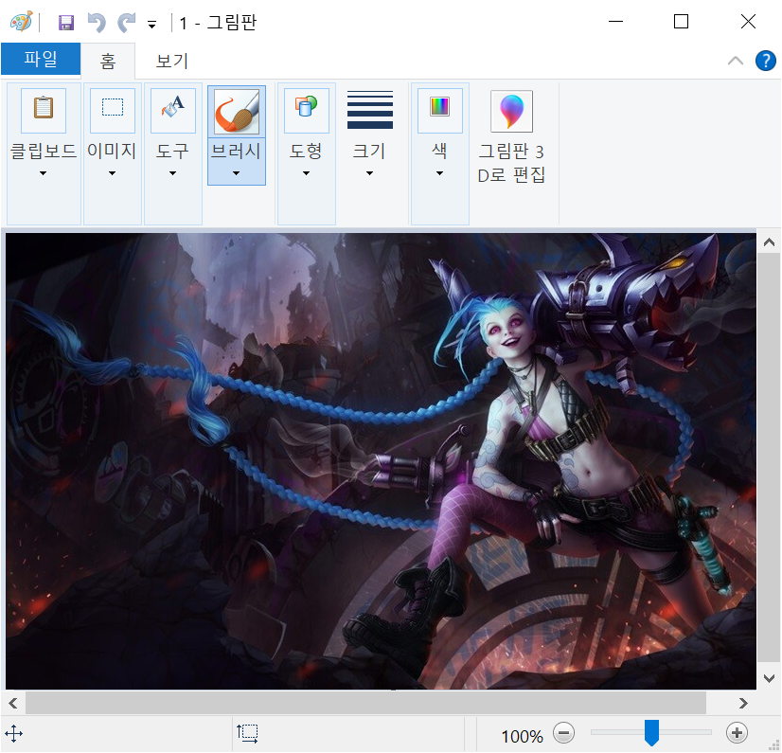

2번은

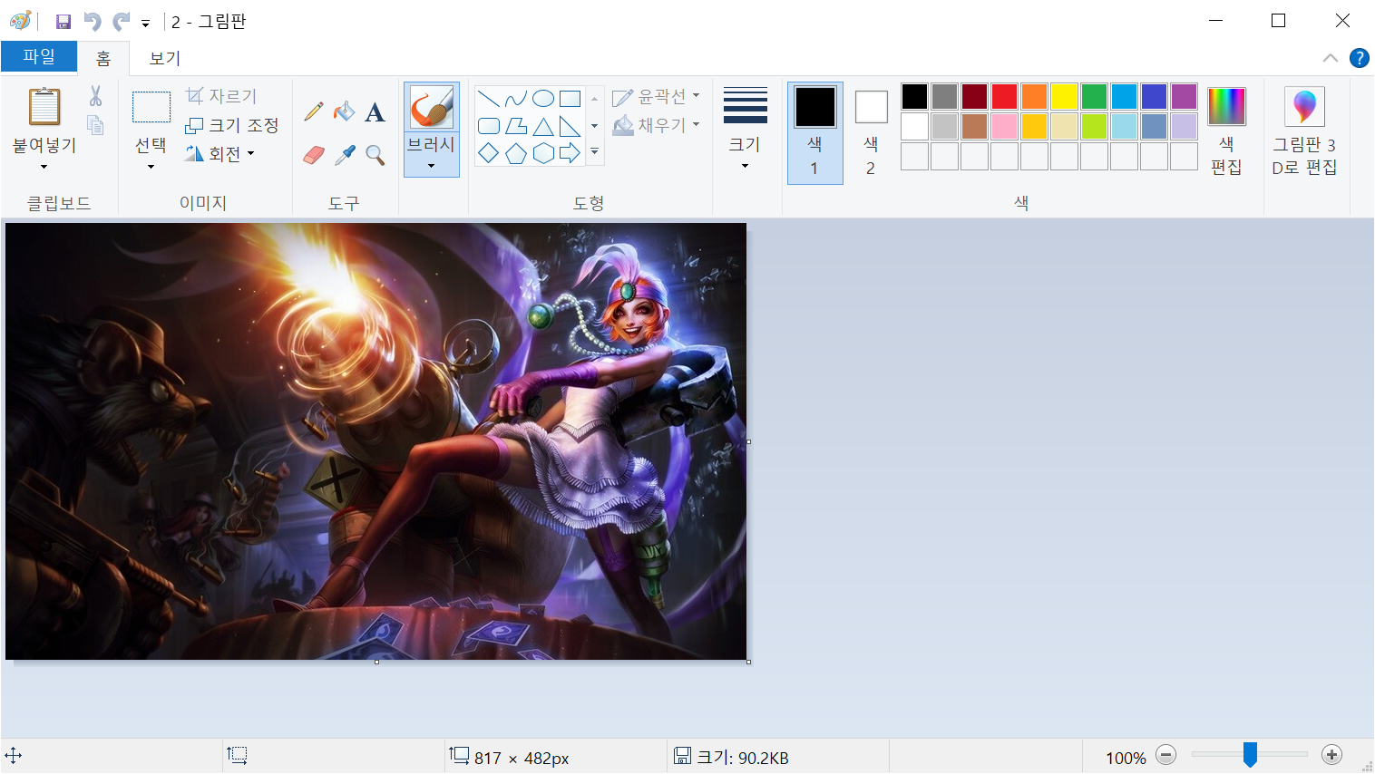

3번

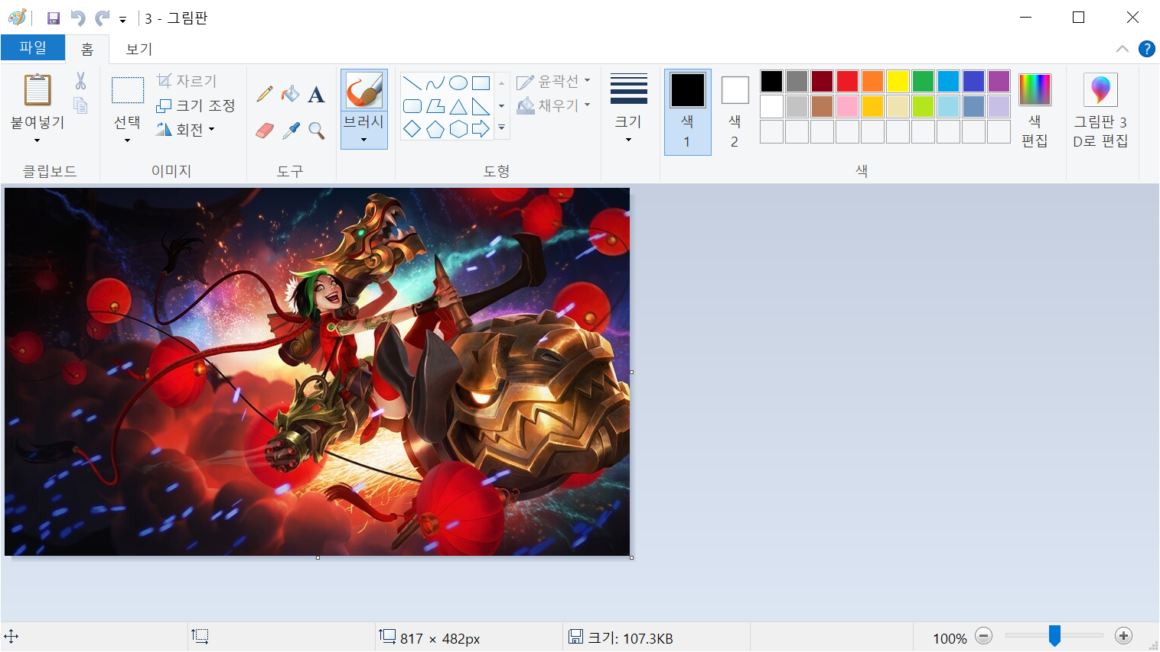

이 뒤로도 많은 파일이 나왔는데 그 중 뒤쪽 순서에서 나온 파일 중 하나에 키가 들어있었다.

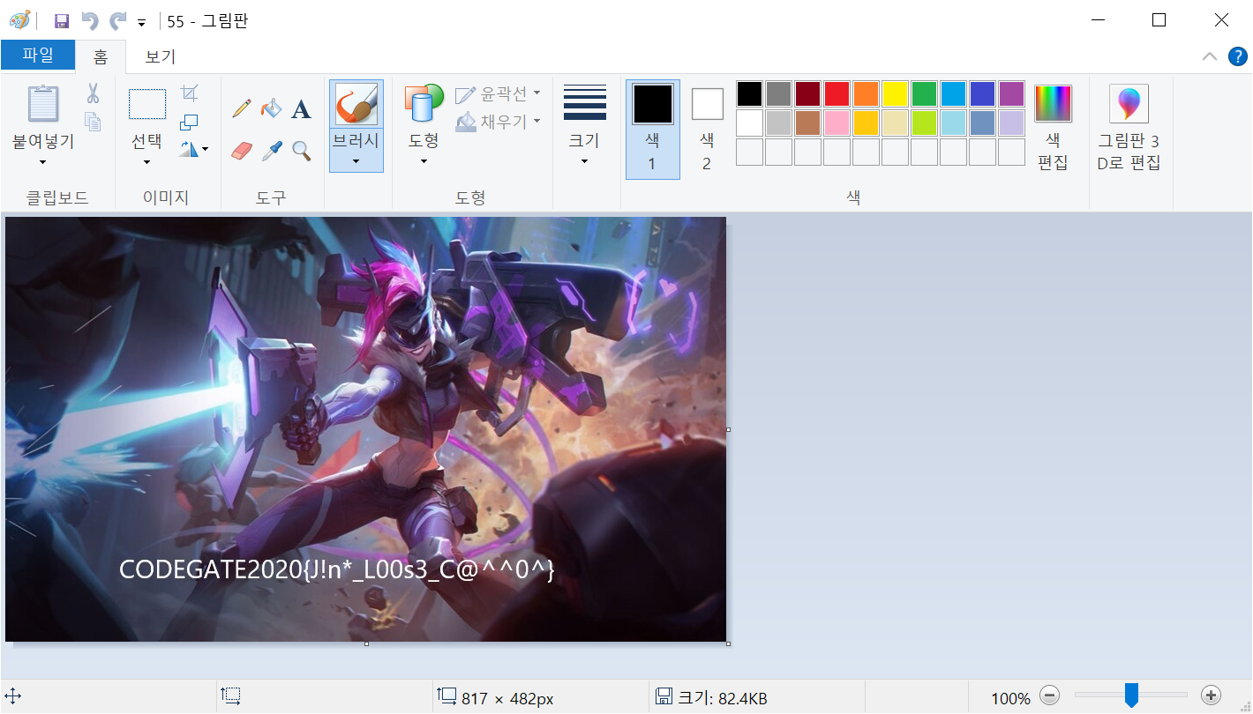

3. 결과

파일 카밍 문제의 플래그

CODEGATE2020{J!n*_L00s3_C@^^0^}